

Официальное издание органов местного самоуправления Абалаковского сельсовета Енисейского района Красноярского края
№ 29 от 21.08.2020 года

В номере:
1.Статья ПЧ-123 «Не разводите в погребах костры – это опасно для жизни!»;
2.Статья ПЧ-123 «ГОТОВИМ ПЕЧНОЕ ОТОПЛЕНИЕ К ЭКСПЛУАТАЦИИ В ЗИМНИЙ ПЕРИОД»;
3.ОБЪЯВЛЕНИЕ оплата за вывоз ТБО в ПАО «Красноярскэнергосбыт» до 01.09.2020г.,
4.ОБЪЯВЛЕНИЕ «О развитии ТОС на территории муниципального образования Абалаковский сельсовет»;
5. ИНФОРМАЦИОННЫЕ ЛИСТЫ: «Зачем нужен ТОС»; «Для создания ТОС необходимо».

Напечатано на компьютере по адресу: 663141 Красноярский край, Енисейский район, с. Абалаково, ул.Нефтяников, 7, тел. 83919578506
Ответственный за выпуск: зам. главы сельсовета Свиридова Г.С.
Распространяется бесплатно. Тираж-40 экземпляров.
Не разводите в погребах костры – это опасно для жизни!
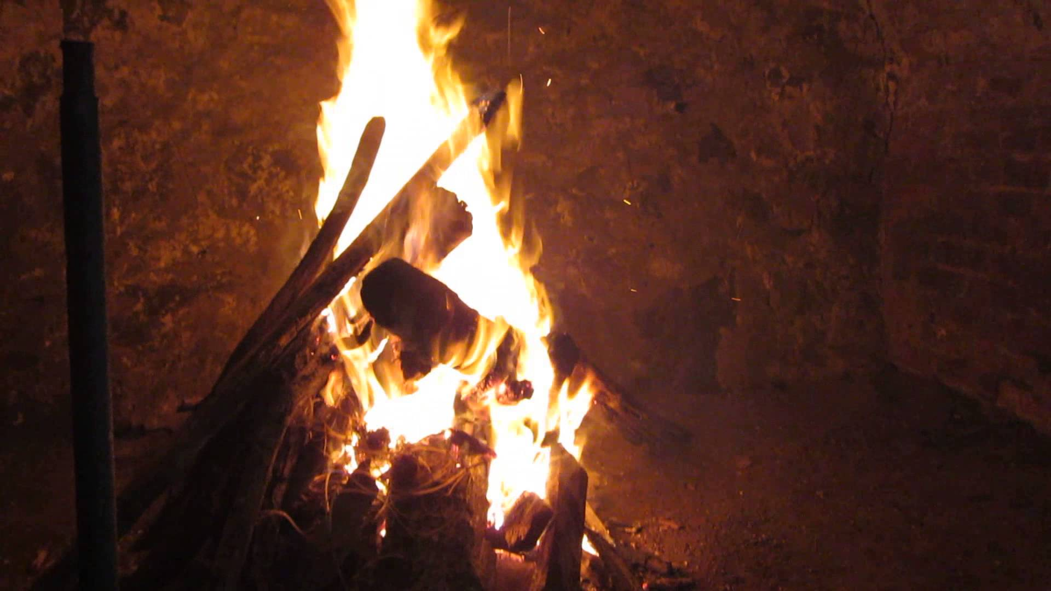
В конце лета, в начале осени граждане активно занимаются заготовкой консервированных продуктов на зимний период.
Для их хранения используются погреба. С целью просушки погребов граждане прибегают к различным методам, в том числе и жизненно опасным.
Ежегодно в период с августа по сентябрь происходит возгорания погребов. При этом зачастую в результате граждане получают ожоги, отравление продуктами горения, а иногда – результатом казалось бы обычного бытового мероприятия становится смерть человека.
Неоднократно регистрируются случаи получения гражданами отравления продуктами горения (дымом и углекислым газом), в результате того, что сушка погреба производилась при помощи костра, во время этого, либо через непродолжительное время после прогорания костра граждане спускаются вниз, не осознавая, что в результате горения костра в погребе скопились продукты горения. Помимо того, что в погребах может произойти пожар, в них может скапливаться и природный газ.
Чтобы протапливание погреба не привело к трагедии, нужно соблюдать требования безопасности:
-перед спуском в погреб надо тщательно проветрить помещение;
-не следует проводить уборку погреба в одиночку, один или несколько человек должны постоянно находиться снаружи и беспрерывно общаться с тем, кто внизу. Спускаясь вниз, обвяжитесь веревкой, а другой конец оставьте наверху у страхующего вас человека;
-при обнаружении в погребе человека без сознания ни в коем случае не нужно самому спускаться вниз; как можно скорее позвоните в скорую медицинскую помощь по телефону 103, в пожарно-спасательную службу по телефону 101 или на единый номер вызова экстренных служб 112.

В случае возникновения возгорания незамедлительно
звоните по телефону 101 или 112.

ГОТОВИМ ПЕЧНОЕ ОТОПЛЕНИЕ

К ЭКСПЛУАТАЦИИ В ЗИМНИЙ ПЕРИОД.
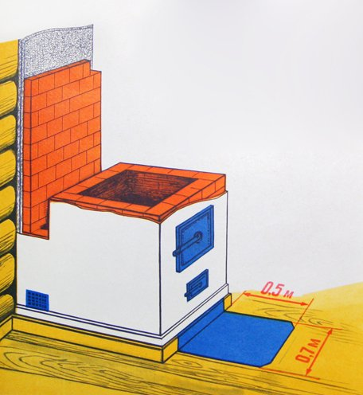

Печное отопление всегда создавало и создает немало проблем владельцам индивидуальных жилых домов, поскольку является объектом повышенной пожарной опасности. Полезные советы помогут гражданам в подготовке и эксплуатации печного оборудования в холодное время года.
Правила пожарной безопасности, требования к устройству и эксплуатации бытовых отопительных приборов:
1. Все печи должны быть проверены на исправность, а в случае неисправности – отремонтированы. Эксплуатация неисправных печей приводит к пожару. Кладку печи, ее ремонт должен производить квалифицированный печник. Не поручайте данную работу случайным людям. Опасно эксплуатировать печи имеющие трещины, повреждения кладки.
2. Одной из причин возникновения пожара может стать горение сажи в дымоходе. Необходимо перед началом, а также в течение всего отопительного сезона очищать дымоходы и печи от сажи, топки нужно чистить не реже одного раза в три месяца.
3. Печи должны иметь установленные нормами противопожарные разделки (отступки) от горючих конструкций здания.
4. Около каждой печи на полу должен быть прибит предтопочный металлический лист размером 70 на 50 сантиментов, широкой стороной к печи. Предтопочный лист не должен иметь прогаров и повреждений.
5. Опасно хранить на печи домашние вещи, сушить дрова. Расстояние от печи до домашних вещей и мебели должно быть не менее 0.7 метров, а от топочного отверстия – не менее 1.25 метра.
6. Не перекаливайте печи. При сильных морозах, топите печь несколько раз в день. Не топите печь углем, торфом, газом, если она не предназначена для этого вида топлива.
7. На чердаках все дымовые трубы и стены, в которых проходят дымовые каналы, должны быть побелены.
При эксплуатации отопительных печей запрещается:
- пользоваться печами, каминами, имеющими трещины, неисправные дверцы, недостаточные разделки от дымовых труб до деревянных конструкций стен, перегородок и перекрытий;
- оставлять без присмотра топящиеся печи, а также поручать надзор за ними малолетним детям;
- применять для розжига печей бензин, керосин и другие, легковоспламеняющиеся и горючие жидкости;
- перекаливать печи, а также сушить на них дрова, одежду и другие материалы;
- располагать топливо, другие горючие вещества и материалы на предтопочном листе;
- топить углем, коксом и газом печи, не предназначенные для этих видов топлива;
- использовать вентиляционные и газовые каналы в качестве дымоходов;
- применять для топки печей дрова, длина которых превышает размеры топливника, топить печи с открытыми дверьми.

В случае возникновения возгорания незамедлительно звоните по телефону 101 или 112.

Объявление
Прием платежей за вывоз
ТБО (мусора)
ПАО «Красноярскэнергосбыт» осуществляет до 1 сентября 2020 года.

С 1 сентября 2020 года оплата за коммунальную услугу по вывозу ТБО (мусора) будет приниматься ООО «РК» посредством услуг иного платежного агента
По всем вопросам необходимо обращаться по телефону +7(391)290-24-24, либо в офис регионального оператора по адресу: г.Лесосибирск, ул.Енисейская,
д.25, зд.2, пом.3

Администрация Абалаковского сельсовета
Объявление
«О развитии ТОС на территории муниципального образования Абалаковский сельсовет»
Уважаемые жители
Абалаковского сельсовета!
У Вас есть возможность создать на нашей территории ТОС
(территориальное общественное самоуправление)
Это объединение граждан в целях решения вопросов местного значения.
Абалаковский сельсовет приглашает активных граждан для сотрудничества и координации вопросов по развитию НАШЕЙ с Вами территории.
Методические материалы по созданию и оформлению ТОС размещены на сайте Совета муниципальных образований Красноярского края http://www.ksmo.ru/bbil/tos/.
По всем вопросам обращаться в администрацию Абалаковского сельсовета.

Администрация Абалаковского сельсовета
